№1 (96)
октябрь
2022

Независимое печатное периодическое издание МБОУ СОШ №8 г.Конаково

Живи и процветай!
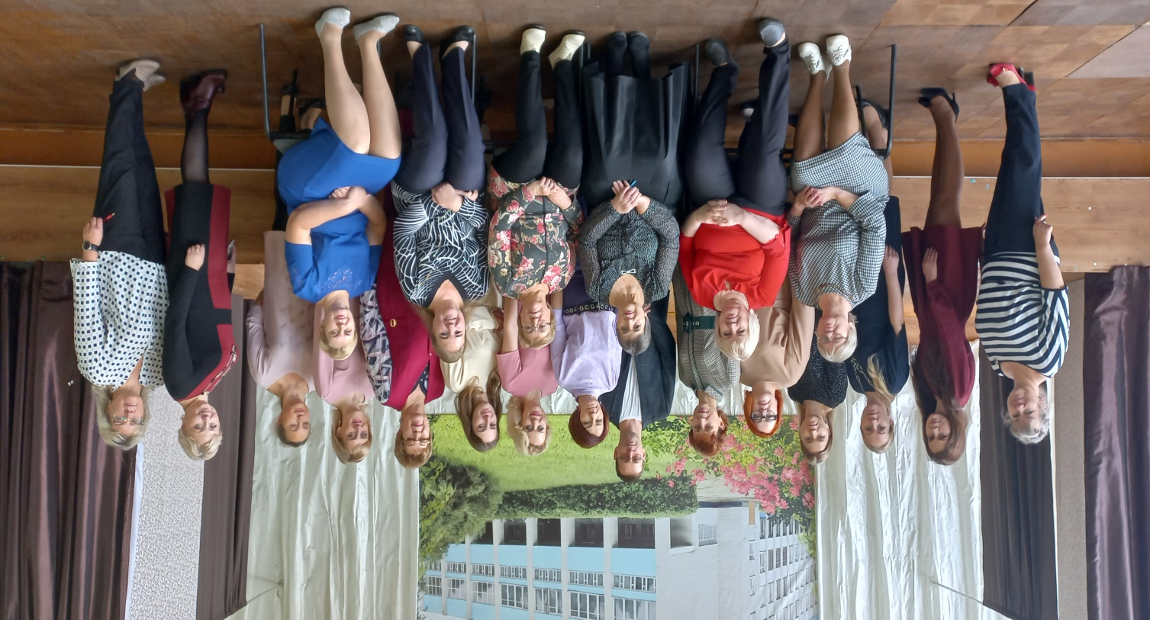
Нашей школе – 35! А кажется, чтосовсем недавно мы отмечали её тридцатилетие. Но эти 5 лет не прошли незаметно: школа развивалась во всех направлениях, становилась лучше, выпустила во взрослую жизнь около пятисот учащихся. Выпускники нашей школы стали специалистами разных сфер: медицины, военного дела, медиа пространства, экономики, юриспруденции, инженерии,

строительства и др. А ведь над их успешным будущим работали наши учителя-профессионалы, которые вкладывали в своих учеников свои знания и опыт. Ребята росли, а учителя радовались их победам и огорчались их неудачам.
По традиции День рождения школы отмечается в День учителя - 5 октября.И это неслучайно. Учитель ведет нас сквозь годы детства, отрочества, юности, совершает каждодневный, подчас незаметный подвиг – отдает нам, ученикам, свои знания, вкладывает в нас частицу своего сердца. Он помогает нам найти свой путь в жизни. Труд учителя благороден и прекрасен. Великое счастье встретить учителя, который учит доброте и справедливости, учит быть человеком. Хорошего учителя человек, как правило, не забывает. О таком учителе ученик будет вспоминать всю жизнь, рассказывать о
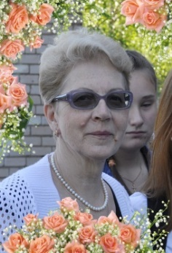
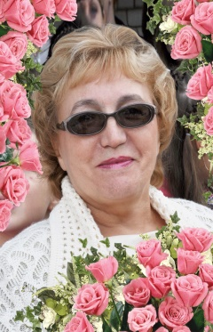
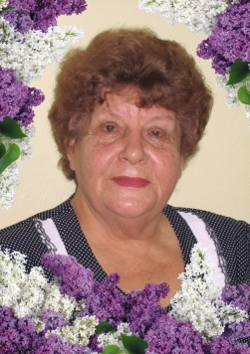
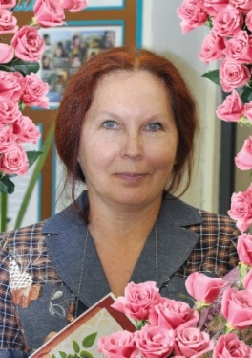
нём друзьям и своим детям, по нему будет сверять свою жизнь, считая его идеалом добра. Справедливо сказано, что писатель живет в своих произведениях, художник – в картинах, скульптор – созданных скульптурах. А хороший учитель живет в мыслях и поступкахлюдей. Вот почему каждый человек с чувством глубокой благодарности вспоминает свою родную школу, своих духовных наставников – учителей.
Открывала нашу школу и впоследствии более двадцати лет ею руководила Горшкова Валентина Ивановна. Именно она своим профессионализмом подняла на достойный уровень МБОУ СОШ №8.
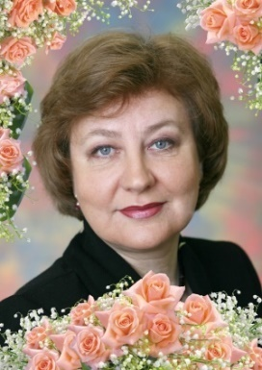
Сегодня руководит школой Крапивина Нина Павловна. Она более десяти лет также старается держать высокую планку, заданную когда-то первым директором. Кроме того, Крапивина Н.П. работает в школе с первых дней её открытия.
35 лет своей жизни посвятили нашей школе и другие учителя-ветераны: Варанкина Валентина Александровна - учитель биологии, завуч; Зорина Галина Григорьевна и Соловьёва Татьяна Матвеевна – учителя математики,

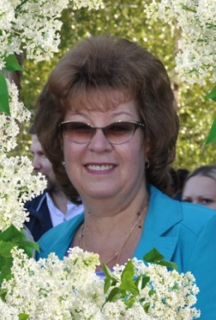
Калинина Наталья Владимировна – учитель химии
Гарфина Татьяна Васильевна – учитель английского языка,
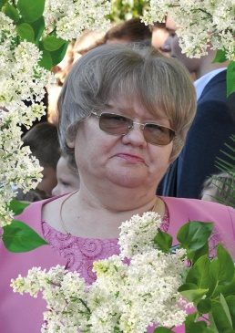
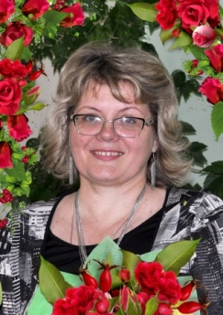
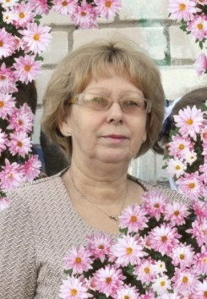
Лукьянова Людмила Николаевна, Унина Марина Николаевна и Мельникова Ирина Викторовна – учителя русского языка и литературы,
Худякова Татьяна Петровна – учитель начальных классов. Именно она была первым учителем у первых первоклассников нашей школы.

Школьная жизнь
за последние пять лет

За последние пять лет в нашей школе было немало учеников, сдавших единый государственный экзамен на 90 и более баллов. За 2019 год таких учеников было 7. По истории: Козлова Алена – 98 баллов, Козлова Ксения – 96, Черных Дмитрий – 100. По русскому языку: Сидельникова Ульяна – 94, Козлова Алена – 100, Козлова Ксения – 96, Черных Дмитрий – 91 и Чистякова Мария – 91. По обществознанию: Васильева Полина – 92, Козлова Алена – 99, Юровских Анна – 97 баллов. За 2020 год по русскому языку: Астахова Елизавета – 91, Панурина Анастасия, Маргарян Елена и Барыкина Виктория сдали на 94 балла. По обществознанию Шевенин Никита – 99 баллов. За 2021 год по химии Гринченко Д. – 93, Язев Даниил – 94 балла по истории и 92 по обществознанию. И в 2022 году по физике – Архипов Ярослав 93 балла, по русскому языку: Наумов Егор – 91, Воронцова Анастасия – 94 балла, обществознание Наумов Егор сдал на 98 баллов.
Медалисты
Наши медалисты – замечательные юноши и девушки, образованные, трудолюбивые, с активной гражданской позицией и высокими жизненными стремлениями. Они победители олимпиад и конференций, творческих конкурсов и спортивных состязаний, призёры и победители муниципального конкурса «Ученик года». Медаль «За особые успехи в учении» – это достойная награда за самоотверженную учебу, настойчивость, трудолюбие области знаний. Конечно, всего этого не было бы, если бы не высокий профессионализм наших учителей, огромное чувство ответственности за судьбу каждого ребёнка. Вспомним всех медалистов за последние пять лет.

2017 год: Комаров Олег Денисович, Кукина Мария Вадимовна, Прохорова Виктория Евгеньевна
2018 год: Кравцова Катерина Юрьевна, Кукина Елизавета Вадимовна, Шабанина Элеонора Михайловна
2019 год: Васильева Полина Александровна, Козлова Алена Андреевна, Козлова Ксения Евгеньевна, Сидельникова Ульяна Сергеевна, Юровских Анна Андреевна
2020 год: Астахова Елизавета Ильинична, Гулиян Игорь Витальевич, Елизаров Михаил Максимович, Маргарян Елена Араиковна, Панурина Анастасия Олеговна, Солонбеков Матвей Валерьевич, Шевенин Никита Витальевич
2021 год: Гринченко Даниил Андреевич, Касаткина Виктория Сергеевна, Погодина Анастасия Романовна, Язев Даниил Сергеевич
2022 год: Воронцова Анастасия, Наумов Егор,
Тонких Дмитрий, Мокеев Никита.

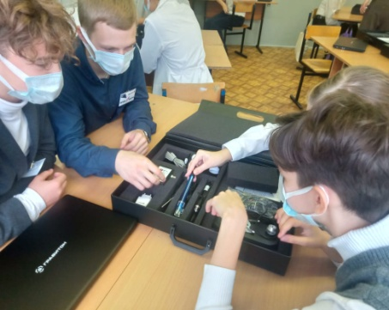
С 2021 года наша школа принимает участие в уникальном проекте «Точка роста», созданным Министерством просвещения в 2019 году в рамках нацпроекта «Образование».
В нашей школе в рамках «Точки роста» были оборудованы кабинеты биологии и химии, дизайн которых создан в единой концепции в соответствии нацпроекта. «Точка роста» стала центром жизни нашей школы, где всегда интересно, а самое главное, ученики нашей школы могут осваивать передовые технологии и развивать свои таланты.
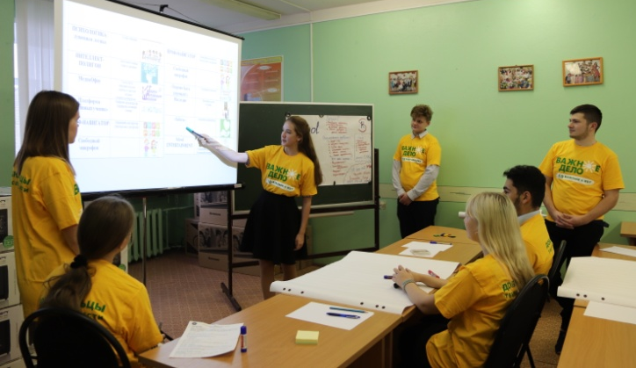
«Ученик года»
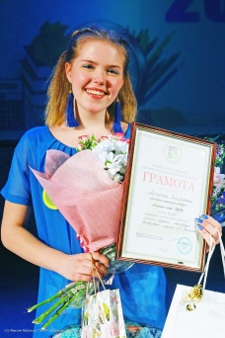
За все время проведения конкурса «Ученик года» наша школа всегда получала призовые места и только один раз получила диплом участника. За последние годы результаты такие:
- 2013-2014 Будехина Мария - I место
- 2014 – 2015 Овчинникова Юлия -I место
- 2017 – 2018 Васильева Полина- II место
- 2018 – 2019 Астахова Елизавета–I место
- 2020 – 2021 Наумов Егор - I место
- 2021 – 2022 Савкина Валерия - I место

«Важное дело»
16-17 апреля в ДЦ “Компьютерия” прошел Арт-марафон стартаповских проектов, в котором принимали участие добровольческие отряды “Важное дело” со всей Тверской области. Отряд добровольцев МБОУ СОШ №8 г. Конаково под руководством Чижовой Елены Валерьевны также успешно представил свой проект. Принимали участие Семенова Маргарита (9Б), Елизавета Шегай (11Б), Анна Беспалова (11Б), Алена Крылова (11Б), Виктория Карпова(11Б).
На закрытии марафона организаторы отметили, что были приятно удивлены разнообразием проектов, подчеркнули, что рады видеть в добровольческом движении новые лица. Оглашая результаты конкурса и подводя итог, они объявили, что деньги на реализацию проектов будут разделены между всеми участниками. Наш проект также получил финансирование.
Фонд «Созвездие»
Фонд «Созвездие» организовал международный конкурс, в котором могут принять участие авторы и исполнители волонтерских проектов, реализованные учащимися в рамках проекта «Дорожная карта волонтера». Наша школа принимает участие в этом конкурсе под руководством Чижовой Елены Валерьевны. Добровольческий отряд МБОУ СОШ №8 г. Конаково представил на конкурс 5 индивидуальных социальных проектов. Ребята работают над ними с мая этого года. Проект у каждого участника индивидуален. Они различаются сферами решения задач, на которые он направлен.
Участники (9б класс):
- Богдан Даниил – проект «Футбольный матч»
- Кононова Лариса – проект «Мечты и надежды»
- Мосейкина Елизавета – проект «Крылья доброты»
- Семёнова Маргарита – проект «Подвиг Великий и Вечный»
- Степанова Маргарита – проект «Дорожная азбука»
В свободное от учёбы время
После уроков учащиеся нашей школы могут посвятить своё время дополнительномуобразованию. Ребята могут выбрать для себя направления в различных сферах: экологии, краеведения, журналистики, театрального искусства, шахматах и др., попробовать проявить себя в них.
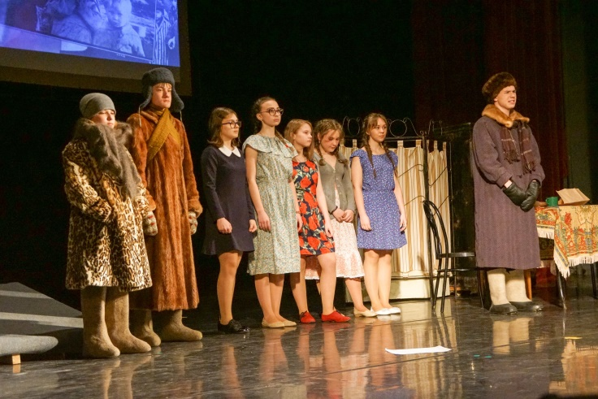
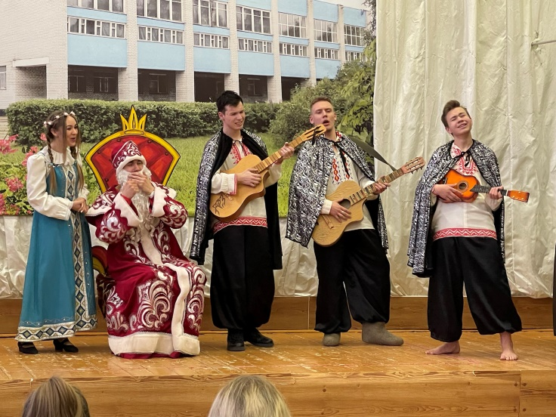
Так, например, театр нашей школы занимает 1 место в фестивалях многих театральных постановок. Уже на протяжении семи лет к Новому году старшие классы готовят мюзиклы: «Стиляги», «Чикаго», «За двумя зайцами» и др. К каждому празднику ученики нашей школы радуют учителей концертами, театральными постановками. После просмотра мюзиклов зрители всегда уходят с большим количеством эмоций и впечатлений. Постановки всегда захватывают сюжетом, а игра наших артистов не уступает профессионалам.
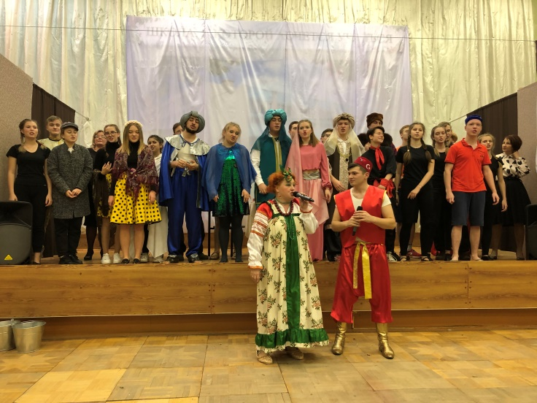
Постановка о девятисотдневной блокаде Ленинграда «Никто не хотел умирать» сохраняет память о великом подвиге, совершенном жителями этого города. Ученики нашей школы чтят память о погибших в блокадном городе и стоявших на защите северной столицы. Спектакль, поставленный ребятами, заставляет задуматься об ужасах блокады, о том, что пришлось пережить жителям. Спектакль был показан не только ученикам нашей школы, но и на большой сцене для всех городских школ. Руководитель школьного театра - Колесникова А. В.
Вот и сейчас, как обычно, в преддверии Дня учителя, идут репетиции литературно-музыкальной композиции. Каждый концерт индивидуален, и на каждом из них ребята радуют педагогический состав своими талантами. В программу входят сольные, народные, бальные и традиционно нежный вальс старшеклассников. Также не обходится без юмористических зарисовок на школьную тематику, звучания лирических композиций современных поэтов и песен младшеклассников.
И всегда после праздничного концерта учителя выражают свои эмоции: «Каждый номер был неповторим! Каждое мгновение концерта бесценно! Концерт был великолепным! Все получили огромное удовольствие и море позитива!»
ЮИД
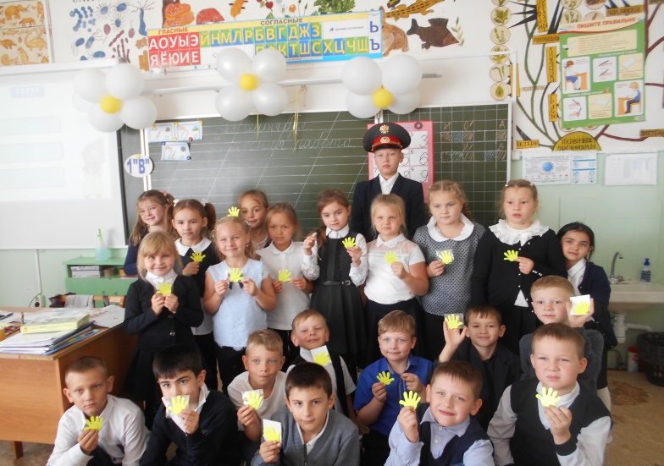
В нашей школе ученики старших классов ведут активную пропагандистскую работу по Правилам дорожного движения, профилактике дорожно-транспортных нарушений среди подростков, приобретению навыков оказания первой помощи пострадавшим при ДТП. ЮИДовцы (юные инспекторы дорожного движения) нашей школы участвуют в различных конкурсах по ПДД, разъясняют правила безопасной езды на велосипеде, а для самых маленьких учеников нашей школы ЮИДовцы ставят сценки на тему ПДД. Руководитель - Сычева Т. А., учитель начальных классов.
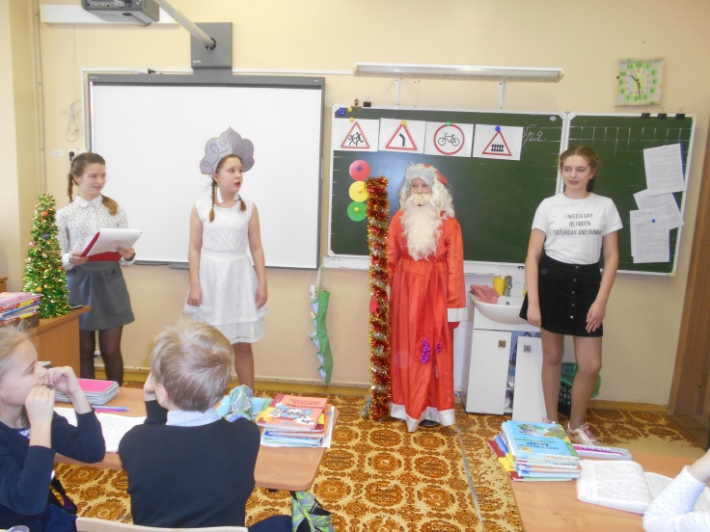
Спортивная жизнь
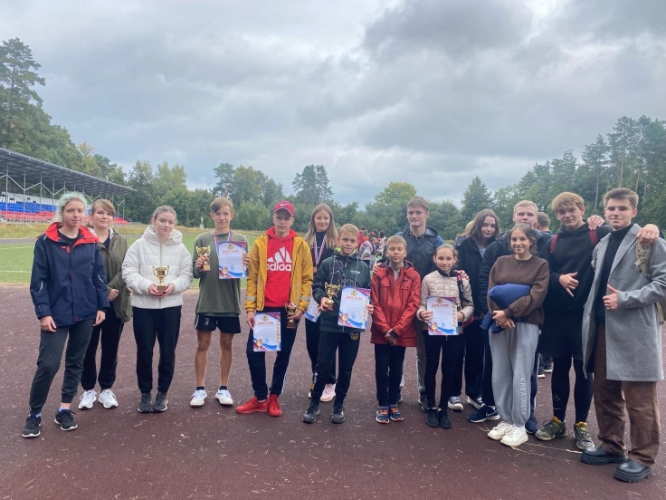
МБОУ СОШ №8 активно принимает участие во всех спортивных соревнованиях нашего города и района, ученики нашей школы занимают первые места и призовые места на протяжении многих лет.
Так, 15 сентября учащиеся приняли участие в муниципальном этапе Всероссийского дня бега «Кросс нации - 2022». Забег по традиции проходил в Конаковском бору. Письменное приветствие участникам «Кросса нации» направил губернатор Тверской области Игорь Руденя. Также перед началом соревнований к ребятам обратились директор спортивного комплекса «Олимп» С.В. Салдин, С. А.Кулаков – судья соревнования. Они поздравили участников со спортивным праздником и пожелали победы в кроссе.
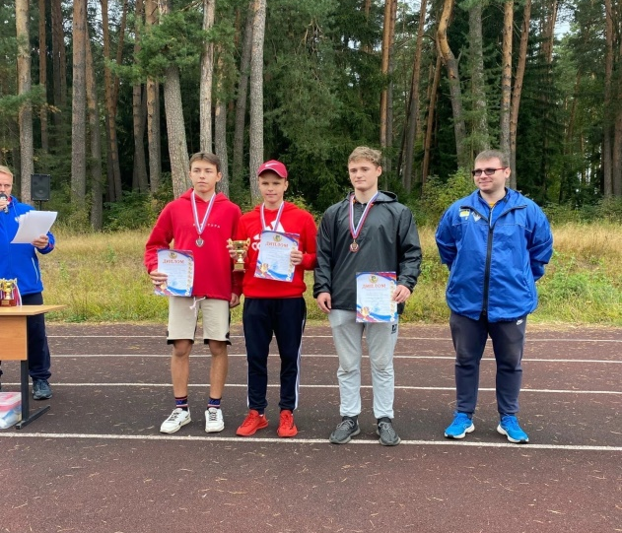
По итогам забега МБОУ СОШ №8 имеет следующие результаты: 1 место заняли Логинов Анатолий 6 кл., Бурин Даниил 7 кл., Козлов Захар 10 кл., Смигунова Ольга 11 кл., 3 место - Илютина Настя 5 кл., Курыгина Лиза 8 кл., Судариков Степан 10 кл.
Поздравляем всех победителей и призёров!
P.S. Огромная благодарность учителям нашей школы за любовь и огромный труд! С праздником, Днём учителя!
Над выпуском работали:
Главный редактор: Слатинская Е.В.
Школьные корреспонденты:
Семёнова Маргарита 9б, Степанова Маргарита 9б, Косарева Полина 9а.
Распечатка: Чижова Е.В.

